INDICAÇÃO Nº 1361/2019

Sugere ao Poder Executivo Municipal serviços de roçagem e limpeza em área pública localizada na Rua Anderson Renato esquina com a Rua Gentil Pavan, próximo à caixa d´agua, no bairro Vila Rica.

Excelentíssimo Senhor Prefeito Municipal,

Nos termos do Art. 108 do Regimento Interno desta Casa de Leis, dirijo-me a Vossa Excelência para sugerir que, por intermédio do Setor competente, seja realizado os serviços de roçagem e limpeza em área pública localizada na Rua Anderson Renato esquina com a Rua Gentil Pavan, próximo à caixa d´agua, no bairro Vila Rica, neste município.
Justificativa:
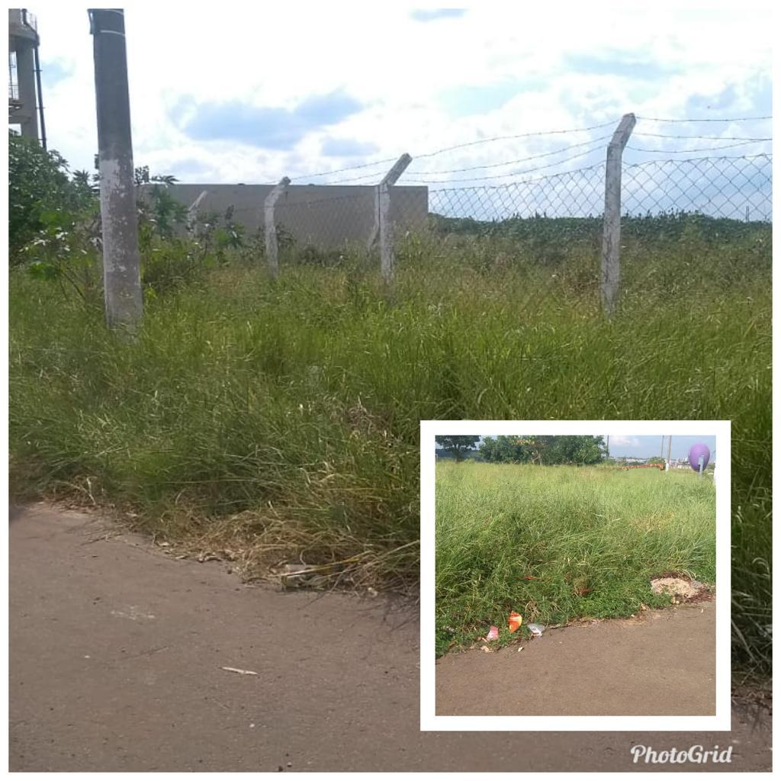
Conforme reivindicação dos moradores do bairro Vila Rica, solicito que seja realizado no local serviço de roçagem e limpeza, uma vez que o mato está muito alto, gerando o aparecimento de bichos peçonhentos. Solicito ainda a instalação de Placa “Proibido Jogar Lixo”, uma vez que indivíduos estão fazendo o descarte irregular de entulhos, objetos e móveis velhos no local, ocasionando a proliferação de bichos peçonhentos que acabam por invadir as residências dos moradores próximo à área. Pelo exposto, solicito URGÊNCIA no atendimento do ora requerido.

Plenário “Dr. Tancredo Neves”, em 08 de abril de 2019.

JESUS VENDEDOR

-Vereador -

